|  |
| --- |
| **Formato tipo**  **Respuesta pública** |

Área responsable: Unidad Técnica de Fiscalización (UTF)

INSTITUTO NACIONAL ELECTORAL



Folio Plataforma Nacional de Transparencia: **33 314 22 000456**

Folio interno: UT/22/02890

Oficio: **INE-UTF-DG/ET/510/2022**

Lugar y Fecha: Ciudad de México, a 30 de septiembre de 2022.

Me refiero a la solicitud de información UT/22/02890, mediante la cual manifestaron:

**1.**Información solicitada:

*“Quiero conocer quién lleva a cabo la revisión de la prevención y liquidación del Partido Nueva Alianza, así como sus ingresos totales y gastos ordinarios del último de 2015”. (Sic)*

Al respecto haga saber a la persona solicitante, lo siguiente:

**2.**Análisis de la respuesta:

**Punto 1. Quién lleva a cabo la revisión de la prevención y liquidación del Partido Nueva Alianza**

|  |  |  |
| --- | --- | --- |
| **Información solicitada** | **Sentido** | **¿Cómo se entregará la información?** |
| *Quién lleva a cabo la revisión de la prevención y liquidación del Partido Nueva Alianza* | *Información pública* | *En el presente oficio de respuesta* |

**Punto 2. Ingresos totales y gastos ordinarios del Partido Nueva Alianza**

| **Información Solicitada** | **Periodo** | **Sentido** | **¿Cómo se entregará la información?** |
| --- | --- | --- | --- |
| *Ingresos totales y gastos ordinarios del Partido Nueva Alianza* | *Ejercicio 2015* | *Información pública* | *Información en la página del INE y en CD* |

**3.** Explicación de la respuesta:

La Dirección de Auditoría de Partidos Políticos, Agrupaciones Políticas y Otros de esta Unidad de Fiscalización comunica que por lo que hace al requerimiento marcado con el numeral 1, de conformidad con el artículo 97 de la Ley General de Partidos Políticos, el Interventor designado por parte de la Comisión de Fiscalización es el encargado de llevar el control y vigilancia directos del uso y destino de los recursos y bienes del otrora Partido Político Nueva Alianza durante el procedimiento de liquidación.

Así mismo, se informa que de conformidad con el articulo 381 numeral 1 del Reglamento de Fiscalización, el Interventor es el encargado de determinar el orden y prelación de los créditos, utilizando como criterio de pago el cubrir en primera instancia las obligaciones que la ley determina en protección y beneficio de los trabajadores del partido político en liquidación, realizado lo anterior deberán cubrirse las obligaciones fiscales que correspondan, cubiertas estas obligaciones, se pagarán las sanciones administrativas de carácter económico impuestas por el Instituto, si una vez cumplidas las obligaciones anteriores quedasen recursos disponibles, se atenderán otros compromisos contraídos y debidamente documentados con proveedores y acreedores, aplicando en lo conducente las leyes correspondientes.

Por lo que se refiere a los **gastos realizados** por el Partido Nueva Alianza durante el ejercicio **2015**, la Ley General de Partidos Políticos señala que los partidos políticos deben entregar estos informes al INE en los sesenta días siguientes al último día de diciembre del año al que se refiera el informe. Por su parte, la UTF de la Comisión de Fiscalización del INE, cuenta con sesenta días para revisarlos y solicitar a estas organizaciones los documentos que comprueben su contenido, así como las aclaraciones o rectificaciones a los errores u omisiones técnicas que identifique en ellos.

Una vez concluido el plazo, la UTF cuenta con veinte días para elaborar un [dictamen consolidado, así como el proyecto de resolución](http://portalanterior.ine.mx/archivos2/portal/ConsejoGeneral/SesionesConsejo/resoluciones/2016/Ext/Diciembre14_2016/) sobre los informes, mismos que presentarán a la Comisión de Fiscalización, la cual cuenta con diez días para su aprobación y posterior presentación al Consejo General del Instituto dentro de los tres días siguientes.

Por lo anterior, la información se pone a disposición en un CD y no se omite comentar que también está disponible en el portal INE la información referente al Informe anual que presentó el partido político Nueva Alianza relativos a sus ingresos totales y gastos ordinarios en el 2015, al que podrá tener acceso dando clic en el siguiente enlace:

<https://www.ine.mx/wp-content/uploads/2017/06/007-IA-NUAL-2015.pdf>

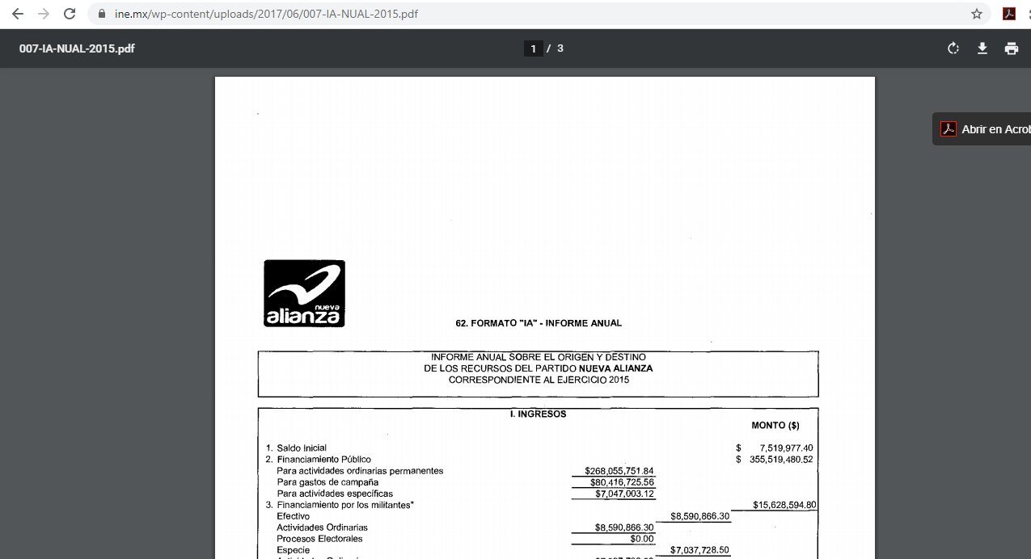

Asimismo, podrá seguir la ruta siguiente:

[www.ine.mx](http://www.ine.mx) >VOTO Y ELECCIONES>FISCALIZACIÓN>Informes Anuales de Partidos> Federal> Nueva Alianza

El paso a paso para visualizar la información que se pone a disposición es la siguiente:

1. Ingrese a [www.ine.mx](http://www.ine.mx)
2. Ingrese a “Voto y Elecciones”

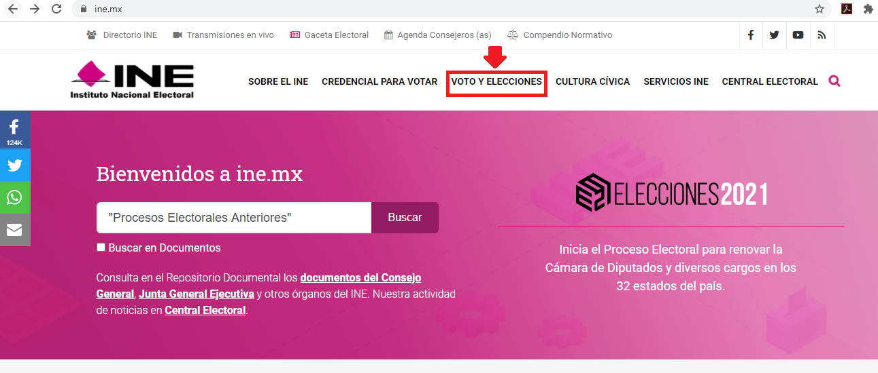

3. En la parte inferior localice el rubro “Fiscalización” e ingrese

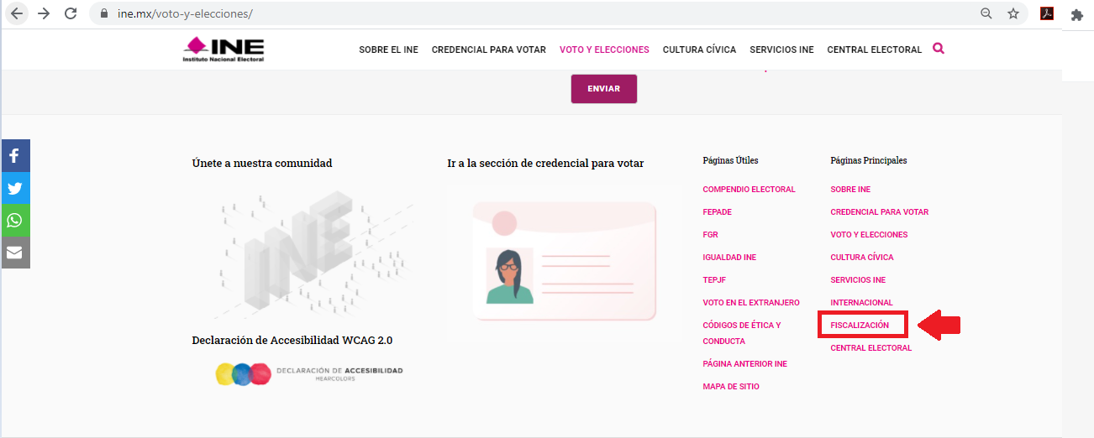

4. Hacer clic en “Informes Anuales de Partidos”

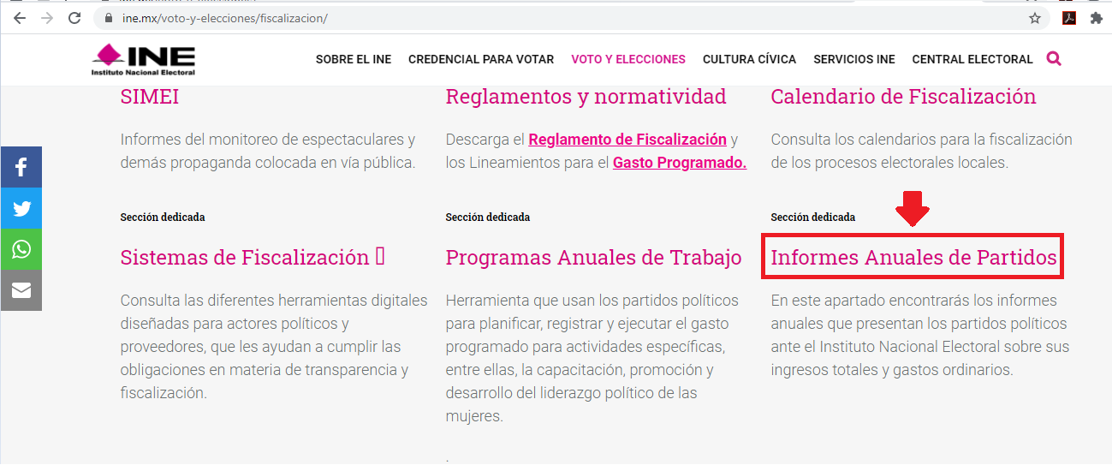

5. Localice el rubro “Federal”

6. Por último, hacer clic en “Nueva Alianza”

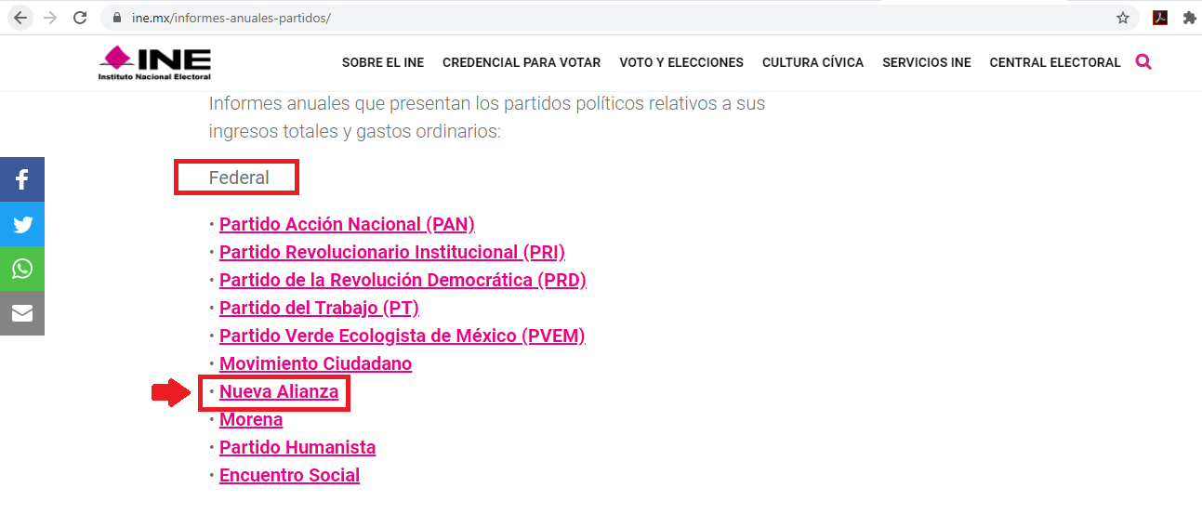

**4.**Modalidad solicitada: La información **sí** se entregará en la modalidad de entrega elegida por la persona solicitante (CD) y también se realiza pronunciamiento por modalidades adicionales:

|  |  |  |  |
| --- | --- | --- | --- |
| **Modalidades de entrega de información** | **Disponible** | **Cuantificación** | **Costo** |
| La información que se pone a disposición está alojada en liga electrónica inserta en el oficio de respuesta | Sí | No aplica | No aplica |
| Copia simple | Sí | 1,300 fojas  (las primeras 20 serán gratuitas) | $1,280 pesos  (en el costo se restaron las 20 fojas gratuitas) |
| Copia certificada | Sí | 1,300 fojas | $29,900 pesos |
| CD o DVD | Sí | 1 CD con peso de 500 MB | $10.00 pesos |
| Disco compacto certificado | Sí | 1 CD con peso de 500 MB | $23.00 pesos |
| Planos | No | No aplica | No aplica |
| Consulta directa | No | No aplica | No aplica |
| Otro | No | No aplica | No aplica |

**5.**La información tendrá costo: La información de Ingresos totales y gastos ordinarios del Partido Nueva Alianza la persona solicitante la puede localizar (sin previo pago) en el sitio oficial de internet; no obstante, atendiendo a la modalidad elegida, se pone a disposición (la misma información) que podrá obtener previo pago de 1 disco compacto, con peso de 500 MB.

Asimismo, por si es de interés de la persona solicitante se dan a conocer diversas modalidades de información y los costos correspondientes.

Los costos tienen sustento en el Acuerdo de Cuotas vigente para 2022, que fue aprobado por el Comité de Transparencia disponible en:

<https://repositoriodocumental.ine.mx/xmlui/handle/123456789/126569>

**6.**Fundamentación:

* Artículo 6, apartado A, fracción I de la Constitución Política de los Estados Unidos Mexicanos.
* Artículos 4, 18 y 19 de la Ley General de Transparencia y Acceso a la Información Pública.
* Artículos 25, inciso v) y 97, numeral 1 de la Ley General de Partidos Políticos.
* Artículo 3, 9, 12 y 13 de la Ley Federal de Transparencia y Acceso a la Información Pública.
* Artículo 22 y 381 numeral 1 del Reglamento de Fiscalización.
* Artículo 10 del Reglamento del Instituto Nacional Electoral en Materia de Transparencia y Acceso a la Información Pública.

Atentamente

**7.** Nombre y cargo de quien emite la respuesta

|  |
| --- |
| **Ejemplo**  **Oficio de respuesta de la Junta Local Ejecutiva de Aguascalientes**  **Folio UT/22/01596**  **Respuesta pública** |



|  |
| --- |
| **JUNTA LOCAL EJECUTIVA**  **VOCALÍA SECRETARIAL**  **AGUASCALIENTES**  **Folio PNT: 330031422001705**  **Folio interno:**  **UT/22/01596**  **OFICIO NO. INE/AGS/JLE/VS/491/2022** |

INSTITUTO NACIONAL ELECTORAL

**Lic. Ivette Alquicira Fontes**

Directora de Acceso a la Información y Protección de

Datos Personales de la Unidad Técnica de Transparencia y

Protección de Datos Personales del INE.

**P r e s e n t e.**

Me refiero a la solicitud de información **UT/22/01596**, mediante la cual **“Comite Morena Hidrocalido”** manifestó:

*“Los distrito federales 2 y 3 en aguascalientes cuantas marcadoras de credenciales ocuparon para la revocación de mandato ?? cuantas urnas se utilizaron ? actualmente en su almacenes cuantas marcadoras de credenciales tiene el distrito federales 2 y 3 ? actualmente en su almacenes cuantas urnas y de que tipo tiene el distrito federales 2 y 3 ? actualmente en su almacenes el distrito 1, 2 y 3 tienen productos sobrantes de sanitización ? actualmente el distrito 3 qué y cuantos materiales de papelería sobrados de eleciones pasadas tiene en sus almacenes? en aguascalientes el ine que medidas utilizo para garantizar la secrecia del voto ?” (sic)*

Al respecto haga saber a la persona solicitante, lo siguiente:

| **Información Solicitada** | **Periodo[1]** | **Sentido** | **¿Cómo se entregará la información?** |
| --- | --- | --- | --- |
| **Punto 1.** “Los distrito federales 2 y 3 en aguascalientes cuantas marcadoras de credenciales ocuparon para la revocación de mandato ??” | *Revocación de mandato* | Información pública | En el cuerpo del oficio se detalla. |
| **Punto 2.** “cuantas urnas se utilizaron ?” | *Revocación de mandato* | Información pública | En el cuerpo del oficio se detalla. |
| **Punto 3.** “actualmente en su almacenes cuantas marcadoras de credenciales tiene el distrito federales 2 y 3 ?” | *24 de junio de 2021 a 24 de junio de 2022* | Información pública | En el cuerpo del oficio se detalla. |
| **Punto 4.** “actualmente en su almacenes cuantas urnas y de que tipo tiene el distrito federales 2 y 3 ?” | *24 de junio de 2021 a 24 de junio de 2022* | Información pública | En el cuerpo del oficio se detalla. |
| **Punto 5.** “actualmente en su almacenes el distrito 1, 2 y 3 tienen productos sobrantes de sanitización ?” | *24 de junio de 2021 a 24 de junio de 2022* | Información pública | En el cuerpo del oficio se detalla. |
| **Punto 6.** “actualmente el distrito 3 qué y cuantos materiales de papelería sobrados de eleciones pasadas tiene en sus almacenes?” | *24 de junio de 2021 a 24 de junio de 2022* | Inexistencia | En el cuerpo del oficio se detalla. |
| **Punto 7.** “en aguascalientes el ine que medidas utilizo para garantizar la secrecia del voto ?” | *24 de junio de 2021 a 24 de junio de 2022* | Información pública | En el cuerpo del oficio se detalla. |

**Explicación de la respuesta:**

Una vez que se recibió la solicitud, se procedió a analizar y turnar a las **tres Juntas Distritales Ejecutivas**, quienes, en horario laboral, con ayuda de personal del Servicio Profesional y de la Rama Administrativa, realizaron una **búsqueda razonable y exhaustiva en los archivos físicos y electrónicos**, en su respectivo ámbito de competencia, generados durante el ejercicio de Revocación de Mandato, así como en el período del **24 de junio de 2021 al 24 de junio de 2022,** por aplicación del **Criterio 9/13 “Período de búsqueda de la información, cuando no se precisa en la solicitud de información”**.

***Punto 1. “Los distrito federales 2 y 3 en aguascalientes cuantas marcadoras de credenciales ocuparon para la revocación de mandato ??”***

Realizada una búsqueda razonable y exhaustiva de la información solicitada, se da cuenta en el siguiente cuadro:

|  |  |
| --- | --- |
| Distrito | Marcadoras de credencial |
| 02 | 199 |
| 03 | 214 |

***Punto 2. “cuantas urnas se utilizaron ?”***

Se informa que, las urnas utilizadas fueron las siguientes:

|  |  |
| --- | --- |
| Distrito | Urnas |
| 02 | 199 |
| 03 | 214 |

***Punto 3. “actualmente en su almacenes cuantas marcadoras de credenciales tiene el distrito federales 2 y 3 ?”***

Actualmente los distritos federales 02 y 03 tienen el siguiente número de marcadoras de credenciales en su almacén:

|  |  |
| --- | --- |
| Distrito | Marcadoras de credencial |
| 02 | 590 |
| 03 | 629 |

***Punto 4. “actualmente en su almacenes cuantas urnas y de que tipo tiene el distrito federales 2 y 3 ?”***

Actualmente los distritos federales 02 y 03 tienen el siguiente número de urnas en su almacén:

| Distrito | Urnas | Tipo |
| --- | --- | --- |
| 02 | 400 | Urna Presidencia con Ventanilla |
| 470 | Urna Senadurías con Ventanilla |
| 500 | Urna Presidente Transparente |
| 500 | Urna Senadurías Transparente |
| 405 | Urna Diputaciones Transparente |
| 03 | 531 | Urna Presidencia Transparente |
| 516 | Urna Senadores Transparente |
| 524 | Urna Diputaciones Transparente |

***Punto 5. “actualmente en su almacenes el distrito 1, 2 y 3 tienen productos sobrantes de sanitización ?”***

De la búsqueda razonable y exhaustiva de la información solicitada en los tres distritos que conforman el estado de Aguascalientes, se hace de su conocimiento que en lo que corresponde al Distrito 01 y 02, reportan que sí tienen productos de sanitización, como lo es el gel antibacterial, cabe hacer mención que, dicho material es material volátil, además que, conforme a la normativa administrativa, corresponde a material consumible.

En tanto que el Distrito 03, informa que o cuenta con productos de sanitización, toda vez que éstos se quedaron en cada una de las casillas que se instalaron, tanto en revocación de mandato, como en el proceso electoral local 2021-2022.

***Punto 6. “actualmente el distrito 3 qué y cuantos materiales de papelería sobrados de eleciones pasadas tiene en sus almacenes?”***

Realizada una búsqueda razonable y exhaustiva en los archivos físicos y electrónicos, en los documentos generados en el período del **24 de junio de 2021 a 24 de junio de 2022,** por aplicación del **Criterio 9/13 “Período de búsqueda de la información, cuando no se precisa en la solicitud de información”** se informa que, la Junta Distrital Ejecutiva 03 no tiene papelería sobrante de elecciones anteriores.

Motivo por el cual, la **Delegación del INE en Aguascalientes**, declara la **INEXISTENCIA** de la información requerida en el punto número 6 de la presente solicitud, siendo aplicable el **criterio 07/17** emitido por el INAI.

| **Circunstancias** | **Descripción** |
| --- | --- |
| *Modo* | Búsqueda razonable y exhaustiva en los archivos físicos, electrónicos y normativos de la subdelegación 03 del INE en Aguascalientes. Búsqueda realizada con apoyo de personal del Servicio Profesional y de la Rama Administrativa. |
| *Tiempo* | Del 24 de junio al 1 de julio 2022, en horario laboral. |
| *Lugar* | Instalaciones ubicadas en:   | **Junta** | **Domicilio** | | --- | --- | | **Local** | Av. Aguascalientes Sur #702, Fracc. Jardines de las Fuentes, C.P. 20278, Aguascalientes, Ags. | | **Distrital 01** | Blvd. Paseo de los Chicahuales 2790-C, Col. Corral de los Barrancos Maravillas, C.P. 20900, Jesús María, Ags. | | **Distrital 02** | Av. Aguascalientes Ote. #3404, Fracc. El Cedazo, C.P. 20263, Aguascalientes, Ags. | | **Distrital 03** | Av. Convención de 1914 Pte. #1626, Fracc. La Concordia, C.P. 20040, Aguascalientes, Ags. | |

***Punto 7. “en aguascalientes el ine que medidas utilizo para garantizar la secrecia del voto ?”***

Realizada una búsqueda razonable y exhaustiva en los archivos físicos y electrónicos, en los documentos generados en el período del **24 de junio de 2021 a 24 de junio de 2022,** por aplicación del **Criterio 9/13 “Período de búsqueda de la información, cuando no se precisa en la solicitud de información”** se informa que, se atendió el procedimiento establecido en el artículo 202 del Código Electoral del estado de Aguascalientes en relación con el artículo 279 de la Ley General de Instituciones y Procedimientos Electorales.

Saber se utilizaron canceles electorales y/o mamparas especiales, en la que la ciudadanía marcó de manera libre y secreta su boleta, emitiendo su voto; acto seguido, el electro doblaba su boleta, se retiraba de la mampara y la depositaba en la urna.

En aquellos casos en que los electores no sabían leer o escribir, o se encontrasen impedidos físicamente para marcar su boleta de voto, pudieron hacerse asistir por una persona de su confianza que los acompañase.

Cobran relevancia los **Criterios 9/13 “Período de búsqueda de la información, cuando no se precisa en la solicitud de información”; 02/17** “**Congruencia y exhaustividad”;** **07/17** “**Casos en los que no es necesario que el Comité de Transparencia confirme formalmente la inexistencia de la información”; 03/17 “No existe obligación de elaborar documentos ad hoc para atender las solicitudes de acceso a la información”,** expedidos por el Instituto Nacional de Transparencia, Acceso a la Información Pública y Protección de Datos Personales (INAI), que a la letra dicen:

**9/13, Período de búsqueda de la información, cuando no se precisa en la solicitud de información.** El artículo 40, fracción II de la Ley Federal de Transparencia y Acceso a la Información Pública Gubernamental, señala que los particulares deberán describir en su solicitud de información, de forma clara y precisa, los documentos requeridos. En ese sentido, en el supuesto de que el particular no haya señalado el periodo sobre el que requiere la información, deberá interpretarse que su requerimiento se refiere al del año inmediato anterior contado a partir de la fecha en que se presentó la solicitud. Lo anterior permite que los sujetos obligados cuenten con mayores elementos para precisar y localizar la información solicitada.

**02/17. “Congruencia y exhaustividad. Sus alcances para garantizar el derecho de acceso a la información.** De conformidad con el artículo 3 de la Ley Federal de Procedimiento Administrativo, de aplicación supletoria a la Ley Federal de Transparencia y Acceso a la Información Pública, en términos de su artículo 7; todo acto administrativo debe cumplir con los principios de congruencia y exhaustividad. Para el efectivo ejercicio del derecho de acceso a la información, la congruencia implica que exista concordancia entre el requerimiento formulado por el particular y la respuesta proporcionada por el sujeto obligado; mientras que la exhaustividad significa que dicha respuesta se refiera expresamente a cada uno de los puntos solicitados. Por lo anterior, los sujetos obligados cumplirán con los principios de congruencia y exhaustividad, cuando las respuestas que emitan guarden una relación lógica con lo solicitado y atiendan de manera puntual y expresa, cada uno de los contenidos de información.”

**07/17. “Casos en los que no es necesario que el Comité de Transparencia confirme formalmente la inexistencia de la información.** La Ley General de Transparencia y Acceso a la Información Pública y la Ley Federal de Transparencia y Acceso a la Información Pública establecen el procedimiento que deben seguir los sujetos obligados cuando la información solicitada no se encuentre en sus archivos; el cual implica, entre otras cosas, que el Comité de Transparencia confirme la inexistencia manifestada por las áreas competentes que hubiesen realizado la búsqueda de la información. No obstante lo anterior, en aquellos casos en que no se advierta obligación alguna de los sujetos obligados para contar con la información, derivado del análisis a la normativa aplicable a la materia de la solicitud; y además no se tengan elementos de convicción que permitan suponer que ésta debe obrar en sus archivos, no será necesario que el Comité de Transparencia emita una resolución que confirme la inexistencia de la información.”

**03/17. “No existe obligación de elaborar documentos ad hoc para atender las solicitudes de acceso a la información**. Los artículos 129 de la Ley General de Transparencia y Acceso a la Información Pública y 130, párrafo cuarto, de la Ley Federal de Transparencia y Acceso a la Información Pública, señalan que los sujetos obligados deberán otorgar acceso a los documentos que se encuentren en sus archivos o que estén obligados a documentar, de acuerdo con sus facultades, competencias o funciones, conforme a las características físicas de la información o del lugar donde se encuentre. Por lo anterior, los sujetos obligados deben garantizar el derecho de acceso a la información del particular, proporcionando la información con la que cuentan en el formato en que la misma obre en sus archivos; sin necesidad de elaborar documentos ad hoc para atender las solicitudes de información.”

**Modalidad solicitada:** A través de la Plataforma Nacional de Transparencia.

**La información tendrá costo:** No.

**Fundamentación para la existencia:**

* Artículo 6 de la Constitución Política de los Estados Unidos Mexicanos, apartado A, fracción I.
* Artículos 4, 18, 19 de la Ley General de Transparencia y Acceso a la Información Pública (LGTAIP);
* Artículo 3, 9, 12 y 13 de la Ley Federal de Transparencia y Acceso a la Información Pública (LFTAIP)
* Artículo 10, numeral 3 y 9 Reglamento del Instituto Nacional Electoral en Materia de Transparencia y Acceso a la Información Pública (RINEMTAIP).

**Fundamentación de la inexistencia:**

* Artículo 6 de la Constitución Política de los Estados Unidos Mexicanos, apartado A, fracción I.
* Artículos 20, 44, fracción II, 138 y 139 de la Ley General de Transparencia y Acceso a la Información Pública (LGTAIP)
* Artículo13 de la Ley Federal de Transparencia y Acceso a la Información Pública (LFTAIP)
* Artículo 2, numeral 1, fracción XXIII, 24, numeral 1, fracción II, 29, numeral 3, fracción VII, del Reglamento del Instituto Nacional Electoral en Materia de Transparencia y Acceso a la Información Pública (RINEMTAIP)

Sin otro particular de momento, le reitero las seguridades de mi atenta y distinguida consideración.

**A t e n t a m e n t e**

**Lic. Verónica Esqueda de la Torre[2]**

Vocal Secretaria de la Junta Local Ejecutiva

del INE en Aguascalientes

c.c.p.- **MTRO. IGNACIO RUELAS OLVERA**. Vocal Ejecutivo del Instituto Nacional Electoral en Aguascalientes.- Presente.

Archivo.

VET/nac

1. **Criterio 9/13**, emitido por el INAI: **Período de búsqueda de la información, cuando no se precisa en la solicitud de información**
2. ***Este documento ha sido firmado electrónicamente de conformidad con el artículo 22 del Reglamento para el uso y operación de la Firma Electrónica Avanzada en el Instituto Nacional Electoral.***